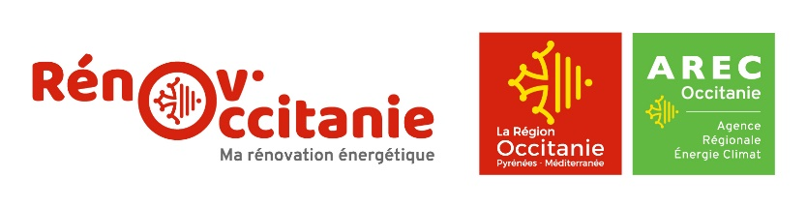
L’offre Rénov’Occitanie de l’AREC
l’AREC (Agence Régionale Énergie Climat) gère pour le compte de la Région Occitanie un service d’accompagnement technique, administratif et financier pour la rénovation des logements privés en Occitanie. Un service appelé Rénov’Occitanie
Ce service inclue une offre de prêt bonifié portée qui vise à faciliter le financement du reste à charge des opérations au-delà des aides publiques.

Objectifs :
- Promouvoir des travaux de qualité et des plans de financement adaptés
- Améliorer le confort d’hiver et d’été
- Viser un objectif d’équilibre budgétaire
- Valoriser le patrimoine

Un parcours en 2 étapes :

Etape 1. Définition du projet d'amélioration de l'habitat Tarif : 90 euros TTC (au lieu de 660 € TTC)

Un bureau d’étude délégué par l’AREC convient d’un rendez-vous à votre domicile pour réaliser un audit énergétique qui comporte au minimum deux scénarii de travaux : un gain énergétique de 40% et l’atteinte du niveau BBC en Rénovation.

Chaque scénario indique : une estimation du montant des travaux, le gain énergétique, la nature et le montant des aides financières et le temps de retour sur investissement.

NB. Suite à l’audit, vous êtes libre d’enclencher ou pas l’étape 2

Etape 2. Accompagnement aux travaux. Tarif : 480 euros TTC (au lieu de 1560 € TTC) Finançable par le prêt Renov'Occitanie
- Analyse des devis
- Assistance à la rédaction des demandes d'aides
- Assistance à maîtrise d'ouvrage pour le suivi et la réception des travaux (2 visites)
- Suivi de consommation durant 3 ans
- Un prêt à taux bonifié :
- Taux : entre 1 et 1,5%,
- Durée comprise entre 4 à 22 ans.
- Montants : minimum de 1000 € et maximum de 75 000€
- Pas de pénalités de remboursement anticipé
- L’avance de subvention concrétisée par un prêt à taux 0% entre le début des travaux et le versement des subventions est réservé aux ménages dont les revenus sont modestes.
Pour y souscrire, contactez le bureau d’étude qui a réalisé l’audit énergétique. Ce dernier vous fournira une attestation à remplir afin de recueillir votre choix de scénario de travaux dont le gain énergétique doit être égal ou supérieur à 40%.

Informations légales :
Rénov’Occitanie bénéficie du soutien financier de la Banque Européenne d’Investissement dans le cadre du Mécanisme d’assistance technique ELENA. Objectif : accompagner 3700 rénovations performantes sur la période 2020-2022.
Les travaux de rénovation énergétique portent sur :
- L’amélioration de l’enveloppe thermique du bâtiment via une amélioration de l’isolation thermique, de l’étanchéité à l’air et de la ventilation
- L’amélioration de la performance énergétique des menuiseries
- L’adaptation ou le remplacement du système de chauffage pour accroitre son efficacité
- L’adaptation ou le remplacement de production d’eau chaude sanitaire pour accroitre son efficacité
- L’amélioration de la régulation (par exemple régulation centralisée programmable)
- Les travaux induits par l’amélioration de l’enveloppe (travaux induits isolation toiture sarking, mise aux normes électricité, etc..)
Projet soutenu par l'Union Européenne dans le cadre d’Horizon 2020.

Formulaire de demande de l’offre Rénov’Occitanie

Si vous souhaitez lancer la démarche pour l’étape 1, remplissez le formulaire ci-dessous puis adressez-le-nous par mail : renov@toulouse-metropole.fr
En suivant, nous le transmettons à L’AREC.
L’AREC vous envoie par mail un contrat d’accompagnement que vous devrez signer électroniquement.
Une fois le contrat validé, l’AREC mobilise un bureau d’études qui conviendra avec vous d’un rendez-vous pour réaliser un audit énergétique à votre domicile.

DATE :

Coordonnées du / de la propriétaire du bien à auditer (un seul nom/prénom)

Mr / Mme
NOM :
PRENOM :
ADRESSE COMPLETE :
ADRESSE DU BIEN SI DIFFERENTE :
NUMERO DE TELEPHONE :
ADRESSE COURRIEL :
Attention : Vérifiez que votre adresse courriel soit bien orthographiée sous peine de ne pas recevoir le contrat et d’engendrer des délais supplémentaires.

STATUT : PROPRIETAIRE OCCUPANT / PROPRIETAIRE BAILLEUR / LOCATAIRE
NOMBRE DE PERSONNES COMPOSANTS LE MENAGE :
REVENU FISCAL DE REFERENCE (dernier avis reçu) :
NOMBRE DE PARTS FISCALES :
TRAVAUX QUE VOUS AVEZ DÉJÀ RÉALISÉS :
TRAVAUX ENVISAGÉS :

